- 博雅丹桂
- 【2013级】
- 个人简介：
，女，汉族，1993年5月25日生，预备党员，法学院，法学专业，2013级本科生。从入学开始获得过2014-2015学年度博雅丹桂奖学金，被评为2014—2015年度校三好学生、军训优秀学员。
»个人事迹：
初入桂子山
怀揣着对大学的向往，坐上南下的火车来到桂子山，刚和高考说完再见的我和许多同学一样，即将在桂子山度过人生中充满激情和奋斗的四年。想象着自己的大学生活会丰富多彩，也用实际行动充实着自己的大学生活。适应新的学习方式和生活环境，学习专业知识，不断拓宽视野，关注社会热点，参与社团活动。我相信无论大事小事，只要认真踏实的去做，不问结果，过程中总会有不一样的收获。
『端正思想，提高素养』
我在思想上积极向上，并且不断提高政治素养。我热爱祖国，诚实守信，遵守大学生守则和学校规章制度，积极响应中国共产主义青年的号召，向党组织靠拢。大一就向党组织递交了入党申请书，2014年4月到5月参加了校第51期入党积极分子培训班，学习期满并参加了入党积极分子结课考试，顺利结业。我知道，我到真正成为一名党员还有相当的距离，还要更加努力，于是我坚持认真学习马列主义、毛泽东思想，关注国家时政，通过形势与政策素质课的学习，我积极进取，严格要求自己，更加坚定了自己的政治立场，树立了良好正确的人生观，价值观和道德观。我认真学习党的工作路线，学习党的十八届四中全会精神，不断克服自己的不足，向党组织靠拢，经过党组织的考验，于2015年6月3日成为一名预备党员，并于2015年9月到10月参加了预备党员培训班，对党性和党性修养有了新的认识，对党章党史有了深入理解，也使我坚定了信仰，指引我努力学习，全年成才，加强修养，努力让自己做党的事业的接班人。在日常生活中，我关注关注时事政治及国际动态新闻，紧跟着党中央的每一个方针政策，以及学习报道中多位杰出先进劳动模范和杰出的领导人们，以他们为榜样，为使自己做一个合格的共产党员而努力学习！

『脚踏实地，稳步前进』
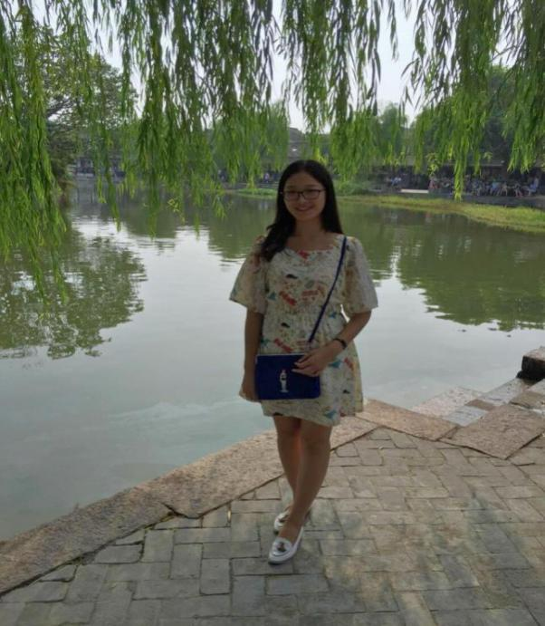
有句话说“学生以学为生”。确实，作为学生，首要任务就是学习。学习知识，提升能力，提高自身竞争力，为将来投身工作奠定基础。初入大学，对新的学习环境和学习方法经过半学年的摸索与实践，找到了合适自己的学习方法，我一直在提醒自己，一定要把成绩提升上去，毕竟到了大学，还是学生，主要任务还是学习。在专业课的学习上，做到课后多下功夫，有时间就去图书馆，一是学习氛围可以督促自己，二是可以查阅相关案例书籍，做到联系实际，把课本知识与现实生活中的相比较，这样更有利于专业知识的掌握，有利于培养自己的专业兴趣，在大二上学期的期末考试中，较大一学年有了很大进步，基本能取得自己满意的成绩。但是对大二下学期的课程不感兴趣，在大二下学期新课程的学习中存在很多困难，即使再难也要学习，没有兴趣就要培养兴趣，坚持每节课坐在前几排，认真听讲，勤做笔记，多向高年级学长学姐交流，帮助理解，借鉴经验，期末结课复习时，通读法条，对专业课也有了较为系统的把握，期末也取得了较为满意的成绩。我通过了英语四级通过了并取得了让自己满意的成绩，但六级差三分没有通过，总结原因是复习不到位，词汇量不足，因此，就制定并执行新的长期复习计划，毕竟英语学习是积累的过程，临时抱佛脚的心态不能有，争取下次考过！学习中我慢慢发现，学习的知识越多，就越认识到知识瀚海的广博和自己的渺小无知，我清晰地认识到，在很多方面还需要进一步完善，因为学习就是一个从不知到浅知再到疑惑再到明白的过程，我要做的，就是不忘初心，踏实努力的为了目标奋斗！
『投身实践，丰富兴趣』
在学习生活中受专业氛围的熏陶，我改掉了大大咧咧“差不多就好”的毛病，渐渐地养成了严谨踏实认真的习惯。成荫的绿树，电影厂的晨读，名师大家的讲座……受人文精神和科学精神的熏陶，陶冶了情操，耳濡目染，培养了良好的学风，树立了不同于高中的学习理念，自主、全面、创新，培养了自主学习和独立思考问题、分析问题、解决问题的能力。而身为法学院学生的我深知打好基础的重要性，严谨踏实努力学好理论知识，利用丰富的课余时间，加入了社区矫正服务队，进行实践。加入青志联和青协，积极组织参与校内和校外的志愿服务活动，为小籽霖爱心卖报，在学校食堂值班，军服回收……从中锻炼自己的组织交际能力,还深刻地感受到团队合作的精神及凝聚力，更加认真负责对待团队的任务。
我加入了校广播台来丰富自己的课余生活，拓宽视野。两个月的早晚练声，无论阴晴风雨我没有落下一次，参加了校园主持人大赛，虽然止步复赛，但我与那些一起练声的台友，一起参加比赛的同学感情更加深厚，那种天蒙蒙亮的并肩练声一起坚持到最后的感觉其实很不错。我做播音的同时兼任编辑，积极参加院校的各项比赛，取得了运动会跳绳团体赛第六名，摇篮诗赛朗诵组三等奖，校园安全短剧大赛二等奖等，丰富了自己的大学生活。
在大二的时候，我竞选了学习委员，同时兼任年级学习部长，在一年的学习工作中，增加了工作经验，也密切了与同学们的联系。我还利用大二的暑假进行社会实践，到山东博实律师事务所见习，在魏律师的带领和指导下，整理卷宗，翻阅卷宗、参与仲裁、用法律逻辑分析问题，参与法院的诉前调解、旁听庭审等感受司法实务，通过暑期的见习学习也认识到学习的理论知识和实践中运用知识的差别，对今后的学习提供新的经验指导。

- 个人简介：
，男，汉族，1995年1月9日生，共青团员，法学院，法学专业，2013级本科生。从获得过2014-2015学年度博雅丹桂奖学金，被评为校三好学生、校学习积极分子等荣誉。
»个人事迹：
以梦为马，逐梦四方
时光荏苒， 转眼间我已经是一名大三的学生了，从踏进校园的那一天起，我就决心一定要让自己大学的四年充实起来，既要关注专业知识的学习，又要扩宽自己的视野，要让自己能够全方位的发展。我知道，要想要获得最终的胜利就一定要努力而且还要懂得坚持。风雨兼程的两年多，很感谢身边有这样一群关心我的同学，也很庆幸拥有那样博学耐心的老师们。之所以我够取得今天这样的成绩，我觉得离不开老师的培育和教导，同时也有我自己的努力与坚持。尽管大学生涯我已经走到了第三年，但是这只是我在人生路上迈出的一小步，我希望我能够战胜将来充满更多挑战与机遇的生活!
『端正态度，积极向上』
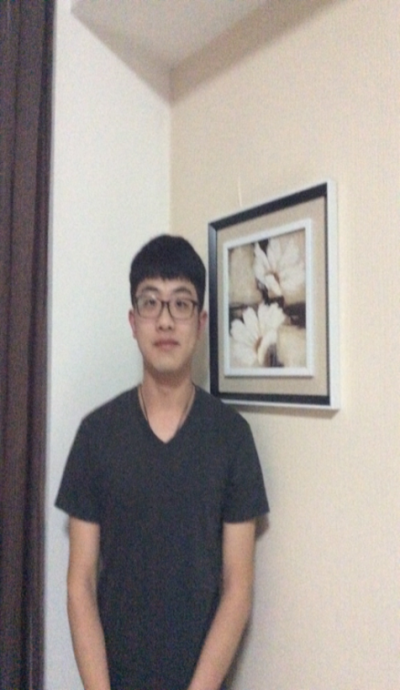
我在思想上积极向上，并且不断提高政治素养，热爱祖国，诚实守信，遵守校纪校规，同时我还响应中国共产主义青年的号召，积极向党组织靠拢。2014年10月我向党组织递交了入党申请书，并且之后参加了入党积极分子培训并顺利结业。我知道，现在的我距离我成为一名真正党员还有相当的距离，还需要要付出更多的努力，但是我愿意永远跟随党的脚步，认真学习党的路线，正确贯彻党的方针政策，积极进取，严格要求自己，树立了良好正确的世界观、人生观以及价值观，因为我相信，端正的态度能带领人走上正确的道路。高中的时候每天我都观看新闻联播，了解国内大事新闻，学习着党中央的每一个方针政策的应用，以及学习报道中多位杰出先进劳动模范和杰出的领导人们。进入大学，我除了关注时事政治及国际动态新闻，还积极参与校内各类关于人文知识或研讨的活动，也去聆听过许多老师的讲座。通过聆听老师的讲座，我了解到了一些以前不曾了解，不曾关注的信息，并学会了用一种理性的态度去思考自己的前途，思考一个国家的发展与未来，去从另一个角度思索自己的价值所在，思索自我价值实现的过程。
『脚踏实地，仰望星空』
在学海中徜徉，知识是我前进的船桨。作为学生，我们的首要任务就是学习，我们要不断学习，不断进步，用知识武装自己，从而提高自己的竞争力，从另一方面来看也是为国家的发展做出贡献。现代国际之间的竞争，追根到底是人才的竞争，哪个国家在培养高素质的人才方面做的出色，将意味着这个国家具有较强的竞争力。我一直希望有一天，我能成为这样一个栋梁之才，为了祖国的繁荣昌盛，也为了自己的理想抱负。因为重视知识的力量，所以我有这明确的学习目标，同时积极寻找适合自己的学习方法，从而提高自己的学习效率，在认真学习专业知识的同时，广阔涉猎各种书籍，用以丰富开拓视野。此外我也没有忽视自己在英语、计算机等一些技能知识的学习。我的这些努力都没有白费，在英语四级考试中，我顺利通过并取得了让自己满意的成绩，同时我还在大二学年中通过了计算机二级考试。学习中我慢慢发现，学习的知识越多，就越认识到知识瀚海的广博和自己的渺小无知，我清晰地认识到，在很多方面还需要进一步完善。因此，我全身心投入到学习中，向老师、同学和学长学姐们请教、讨论学习，不断扫除知识的盲点，丰富学习的信息，完善自身的不足。
『投身实践，丰富兴趣』
在大一学年，我曾担任法学院文艺兼女生部的干事，大二时我选择留在院学生会，继续担任法学院文艺兼女生部的副部长。这两年的学生工作经历，但给我留下了难以磨灭的深刻印象。文艺兼女生部是个比较忙碌辛苦的部门，每个学期我们都需要举办一两场的晚会活动，丰富大家的课余生活，不论是迎新晚会还是元旦晚会，每次晚会的举办都会让我十分忙碌，好几次对晚会的流程和安排的讨论都进行到很晚。但是回想起来，那种完成任务的满足感和那种并肩奋斗的感觉其实很不错。我与文艺兼女生部的每一位同学都有这很好的感情，这使我的心灵归宿感得到了满足，也是我在那学期坚持工作的主要动力。此外，我还参与了学院的社区矫正服务队，在司法局帮助社矫科的工作人员进行社区矫正工作，运用自己的专业知识帮助更多的人更快更好的回归社会。这两年的磨练锻炼了我处理各种人际关系的能力，使我学会了更好地处理较为复杂的日常社会事务。
除去这些，我还很注重培养个人的兴趣爱好，音乐、电影、读书都是我在课余生活中很喜欢的一些兴趣爱好，这些兴趣爱好帮助我在学习之余放松心情，调整心态，提高了我对待生活和学习的抗压能力，使我的心态一直保持在比较平和的状态。我想，我会一直坚持我所热爱的这些，从而保持我这种良好的心态。

- 个人简介：
，女，汉族，出生于1994年11月25日。政治面貌为共青团员，目前就读于华中师范大学法学院法学系，2013年入学。获得奖项有校级学习积极分子，树人奖学金，华中八校抗辩赛优秀团队奖。
»个人事迹：
在思想方面，我在校认真学习毛概论，学会用正确先进的理论武装自己的头脑，树立了正确的世界观、人生观、价值观。保持与时俱进，在平时的学习生活中自觉向先进看齐，积极进步和时时以一名优秀共青团员的标准严格要求着自己。时刻关注国内新闻，了解和学习党的路线、方针、政策。
在学习方面，我一直全身心投入到学习中。向老师和同学请教、学习、讨论、集思广益、广开思路。经过不断的努力学习成绩一直保持优异。我还在课余时间积极参与各项素质能力的拓展，在学习在读专业的同时学习其他方面知识，并利用假期进行实习。我通过课外阅读、网络等其它途径拓展自己的知识面，丰富自身文化素养，建立了完善的知识结构体系。

在生活上，我与同学关系融洽、诚实守信、严于律己、热爱生活，积极参加校园文化活动、热心宽容，在同学中有较好人缘。并且还积极参加校运会的项目，获得“校运会积极分子”的称号。
在工作中，身为法学会副会长，我一直尽职尽责，配合会长的工作，按时召开会议，进行合理的工作分配，使得工作高效完成。并且经常在学校组织一些有意的活动或者比赛丰富学生的学习生活，如法辩盟、未来律师大赛、模拟法庭等。作为宣传委员，我也保质保量地完成每次院系发布的任务，几次海报评比都是第一。我还积极主动按时按质按量得做好系领导下达的每项工作积极参加社会实践活动，注重在实践中锻炼自己的能力。
我性格开朗活泼，看待事情比较乐观，面对困难能积极寻求方法解决，追求乐观向上、追求积极面对、追求成功、追求真善美、追求人与人之间的真诚相待、追求良好的人际关系、追求不断学习的心境。我始终秉持“学无止境，精益求精”的理念，不断提高自身素质，加强自身修养。
这次申请博雅丹桂奖学金，对我来说是一种来自学校、来自官方的肯定，是对之前一年刻苦学习的赞许，能够给我在学业上追逐奋进的动力。在以后的学习工作生活中，我将会一如既往地遵守学校的规章制度，积极参加学习政治活动，不断向党组织靠拢，为成为一名真正的中国共产党员而努力，勤奋学习科学文化知识，提高我自身文化素质，做好各项工作。
- 个人简介：
，女，汉族，出生于1994年8月28日，团员，华中师范大学法学院2013级。大学期间所获奖项：13年法学院律政杯辩论赛优秀辩手，14年法学院律政杯辩论赛冠军队伍，全程最佳辩手；14年湖北法辩盟辩论赛亚军队伍，15年法辩盟冠军队伍，14年校新生杯辩论赛冠军队伍，单场最佳辩手。
»个人事迹：
大学的魅力，语言的魅力
大学时光转瞬即逝，回首过去的两年，确实是获益良多。对我来说，两年的大学生涯使我从一个懵懂茫然的中学生，成长为一个有信仰有目标的法科学子，两年前刚刚步入大学、在军训中的喜怒哀乐在大脑中还如此清晰，仿佛是昨天的故事，而转眼已是大三，到了该为自己未来好好打算的年纪。回顾大二一年，最大的欣喜来自于学习成绩的大幅提升，亦来自于辩论队在各项比赛中更上一层楼的披荆斩棘，不同于大一的青涩，大二一年多了稳重与成熟。
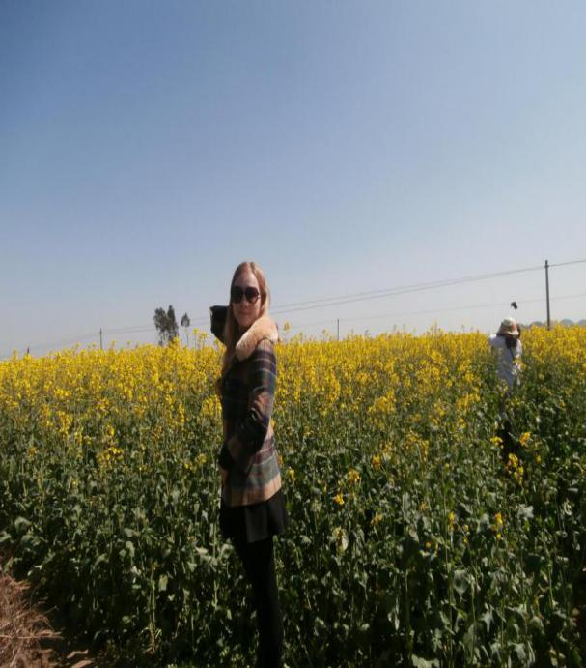
大学中投入了最多精力的当然是各种法学专业的知识，而让我最牵挂最热爱的，则是在辩论队奋斗的日日夜夜。
我从小就是一个很有表达欲的人，这种表达欲，不仅仅体现在告诉别人我想要什么，喜欢什么，更体现在告诉别人我怎么想，我的看法是什么。这种表达欲在大学加入辩论队以后得到了一个发挥的窗口。还记得大一刚入队时学长学姐们的教导与关怀，队友们的共同努力与奋斗，那时候每个中午都用来讨论、打模拟，每个晚上都在写辩论稿，室友曾调侃说我到了大学却过得比高中还累，放弃了午睡，放弃了晚上的休闲时光，放弃了四处去玩的机会，一周的辛苦准备只为了最终短短40分钟的比赛，可我从未后悔过，当我第一次在赛场上发出声音，当我拿到人生中第一个优辩，当我们在新生赛的赛场上一轮一轮打到最后时，这种幸福感与满足感，是值得用汗水与泪水来交换的。
大二一年，可能意味着年龄的增长，知识的增加，或是年级的增高，于我而言，更是意味着在辩论队中身份角色的转变，我们从学长学姐口中的“小孩”，成长为带队的学长学姐，像他们曾经教我们的一样，去为大一的孩子们打开辩论这扇充满魅力的大门。我们承担了更多的责任，投入了更多的精力，大一的时候，校赛第一轮就遗憾出局，那时候我们可以肆无忌惮地表达自己的委屈，可以在学长学姐们面前泪流满面，可当我们到了大二，也成为了带队者，面对止步于决赛的校赛成绩，面对小孩们新生赛的失利，我们却更懂得了收敛自己的难过与失落，去安慰更难过更失落的学弟学妹们。15年法辩盟最终夺得冠军，在喜悦之余，我们也多了一份得之不易的复杂情感。如果说大一一年辩论是我生活的一部分，那么到了大二，它已经融进我的生活，融进我的思想，再难割舍与分离。
辩论队的时光是我在大学中最为璀璨的部分，它教会我如何思考，如何表达，如何倾听，如何公允地看待问题和解决问题；它使我收获胜利与荣誉，也品尝失败与打击；它使我得到了弥足珍贵的队友情谊；它使我懂得去做一个守时的人，一个礼貌的人，一个理智的人。法学专业是一个需要表达需要思考的专业，而辩论队中的这一份收获，让我在领悟语言的魅力之时，亦能更深层次地去思索自己的所学知识，从而体会大学学习的魅力。
大二一年，我在课堂上听讲更为认真，积极配合老师，认真做笔记，对待作业也是一丝不苟，精益求精，学习成绩从大一时候的中游水平上升到了年级前列。不少人把大学当做高考后的彻底狂欢，抱着随便的态度对待自己的学业，这一认知无疑是对自己和社会的不负责任，一个受社会肯定的优秀大学生,除了有个性有特长外,最起码的就是要有知识文化的功底,大二的学习生活给我留下的最深刻印象是一篇又一篇的论文，尤其是在大二下学期，18周的时间里专业课选修课所有论文我一共写了14篇，经过无数次的锻炼，我已经不再像大一一样，面对着论文题目和字数要求茫然无措，而是有条不紊地查资料、定题目、拟提纲，我开始尝试在论文中提出更多自己的观点，形成自己的语言风格，面对8000字的要求也能从容应对，在大二下学期写知识产权法论文时，我尝试着提出了自己的新观点与新认知，并能够利用自己所学知识和所查资料进行自己的阐释与论证，虽然是不成熟的想法和认知，但于我而言，确实是很大进步。
大二的暑假，我花了一个月的时间在检察院实习，跟随着检察官们出庭支持公诉，到看守所讯问嫌疑人，也帮他们整理案件材料，在电脑上打审查报告。一个月的实习生涯让我接触到了大量案件，丰富了知识，也增长了阅历，我了解了检察院的工作流程，参与了他们忙碌而有序的生活，通过亲身实践，我学会了如何写起诉书，如何做庭审笔录，以及如何完成一份长达十几页的审查报告，在整个过程中，我也看到了基层检察院在工作中的不足之处，比如对法律条文的不熟悉以及庭审中表达的不流畅，对于一个法学专业的学生，这些也都是值得反思和警醒的。
在上一学年里，我学到了太多的东西。这是我在以后生活、工作中所必需的。感谢大学里相对宽松自由的学习环境，给了我这么多自由伸展的空间，回首大二一年，欢笑有之，悲伤有之，惊喜有之，遗憾亦有之，不完美，却依旧完整。尽管我也有过失落与迷茫，尽管我还没有做好决定是司考还是考研，但我已经学会不再茫然时停滞不前，而是怀着寻求答案的心，踏上新的征程。

- 个人简介：
，女，汉族，共青团员，出生于1994年12月22日，现为华中师范大学法学院2013级法学3班学生。自2013年秋季入学以来，大学期间曾获“博雅丹桂”奖学金，被评为校“三好学生”，2014年上学期获华中师范大学“舌尖上的华师”美食文化秀二等奖。
»个人事迹：
未完待续…
时间真的会改变一个人，大二一学年的工作学习使我成长了不少。走过大二，不仅仅是迈进了大三，融入了一个新的校园生活，更重要的是思想上开始真正意识到社会竞争的压力与机遇。大二我也许并不辉煌，学业成绩刚过班级百分之三十，社会实践也做得不够出色，但这一年感觉是自己进入学校学习以来收获较大的一年。通过大二一年的学习生活，我成长了很多。
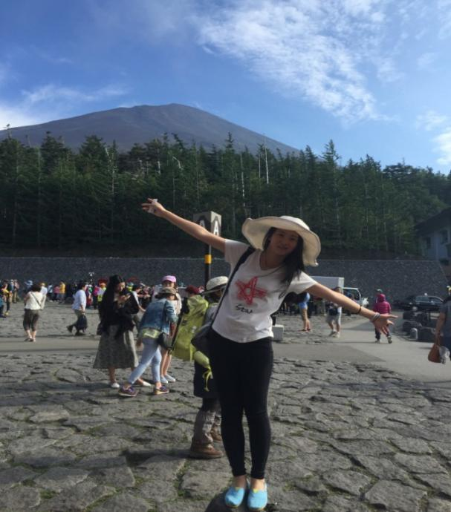
通过大二一年学习，我逐渐熟悉了大学的这种学习方式，大学是一种靠自制进行学习的地方，在这里想不想学习完全靠自己。除了自己以外，没有人可以帮助你，再也没有了中学时老师一天到晚的灌输盯梢式的教学了。学习有了自主权，想学什么，愿意学习多少，怎么样去学习，这些都不会像以前那样老师统一安排好，这些现在都要自己去安排。大二并没有完全适应这种学习方式，对自己比较放松，所以在两次期末考试中都没有考出理想的成绩，我的学分绩在全年级仅排名22，这让我有些悔不当初。同时，在这一年里，我继续了我辅修专业英语的学习，也顺利通过大学英语四、六级考试。我很庆幸这一年里我适应了云课堂以及其他的创新型教学，也掌握了一些基本的法学分析思路与学习技巧。大三我一定很好的分配自己的时间了，什么时间做什么事情，事先都会有个计划，这样自己的学习才慢慢走上正轨。大三更是我们学习专业知识、决定人生方向更为重要的一年，在这一年里我一定会更高地要求自己，确定好自己的目标并为之不断努力。
自从大二上上过国际法课程之后，应老师要求我一个从不关心新鲜事的人竟然也爱上了看新闻，大到国际社会小到学校奇闻轶事，不知不觉也确实养成了一个好习惯。也正是这样一个过程，我认真学习社会主义核心价值观二十四字、科学发展观、三个代表重要思想等，坚持对自己高标准、严要求。通过一年的学习，我认识到了国家严峻的安全形势以及个人前途与民族命运的密切联系，使我深化、升华自己对于祖国和学习的认识，坚定了我对党和人民的信心。很遗憾我在大二一年未能加入中国共产党，在接下来的日常生活学习中，我一定会以实际行动积极向党组织靠拢。
同时，我大二一年在学生工作这方面也积累了大量的经验，这都要归功于院学生会对我的锻炼。大二一年，我担任学生会外联部部长，除了常规的拉赞助对外交流以及谋福利以外呢，我还组织了许多活动，包括演讲比赛、游园会等等。尤其是游园会，由于当时是第一届举办，作为负责人的我更是忙的不可开交，我既要负责对全院的活动进行一个整体的策划和细节的审查，我还需要与同时举办这个活动其他院系联系，三天一小会五天一大会，那时候我梦里都是这个活动的策划。特别是办这个非常“劳民伤财”，所以我还特别需要在工作中不能太过情绪化但也不能太死板，因为这将十分严重地影响到负责实施这次活动的所有人的情绪，然而我去并不是一个很会控制情绪的人。现在回想起来，还多亏了那一个多月，没日没夜地忙却还会学着hold住自己，对于我这个脾气的人来说也算是一种重生般的塑造。终于，这个院学生会“史无前例”的活动还是成功举办了，尽管过程过程艰辛、还有许多不好的地方，但我还是非常开心。我觉得学生会的日子真的很好，既培养了我的组织协调能力又给我积累了经验，还是我个性方面有了许多改变，当然，这些改变都是好的，与此同时，我还在这个过程中培养一种意识，一种为大家利益着想的服务意识。至于班级活动，虽然我未曾参与策划，但每一活动我还是会积极参加的，能和同学一起享受班委精心策划的活动也是不可多得的机会呢。此外，其实我还是挺爱运动的，特别是对于一些律动感、节奏感比较强的，我曾经参加过拉拉队，当别人努力运球得分，我也希望能用自己的力量为他们加油，。此外，我觉得我这段时间学习的爵士舞和拉丁舞好像让我觉得整个人都充满了活力，我现在还爱上一项好像和我个性不太想符合的运动，那就是温柔仙气的瑜伽，每次练完瑜伽不仅觉得全身都得到了拉伸锻炼，还会觉得全身轻松。
现在的我已经大三，我的身边充斥着一群或忙于找工作、或刻苦准备考研的学长学姐们，看到现在的他们，我想的却是我自己。已经自我反思到由于大一大二并未能成为成绩拔尖的孩子，于是我无法得到保研的机会，那么我将面临的是更大的挑战。如若让我去找工作，我发现我所参加的活动、社会实践并不多；如若考研，我的专业知识还需要巨大的提升。所以在接下来的一年里，我必将好好学历，并通过各类活动努力丰富自己的经历，一切都还未完待续…

- 个人简介：
，女，汉族，1996年1月27日生，法学院，法学专业，2013级本科生。从入学开始获得过2013-2014年博雅丹桂奖学金，连续两年被评为校三好学生。
»个人事迹：
我的青春我做主
时光荏苒，两年前入校时的画面还时常在脑海中浮现。当时那个初出茅庐、热情洋溢的我已经变成了美好的回忆。如今的我，褪去了青涩与稚气，更加的成熟与稳重。两年来经历了很多事，我很感谢一直陪伴着我的朋友和老师们，是你们给了我勇气无惧任何挑战，尽情地去挥洒青春。
『业精于勤』

我认真学习专业知识，巩固基础理论，观察实际生活。并制定合理的阶段性计划，立志成为一名司法人员，伸张法律的正义。在刘老师的支持和带领下，我主动和同学一起参加了科研项目的申报。经过前期认真的准备和精彩的展示，我们成功地申报了校级B类的科研立项。小组成员密切配合，合理分工，努力创新，目前已有成果，相信最后结项时一定会交出一份满意的答卷。
在参加学校第52期入党积极分子培训班的过程中，我认真学习了党的纲领和党的章程，积极参与小组实践活动，了解了党员的基本义务，为以后加入党组织奠定了坚实的基础。如果有幸加入党组织，我一定会遵守誓词的内容，以一个党员的身份要求自己，对党忠诚，积极学习工作，为共产主义奋斗终身，随时准备为党和人民牺牲一切。
『劳逸结合』
在学习之余，为了锻炼团结协作和组织管理的能力，我积极参与组织了一些学生活动，如校运动会，3.15短剧大赛话剧表演，篮球赛等。在参与这些活动的过程中，我学会了很多为人处世的道理，也认识了很多志同道合的朋友。在运动会上，我顽强拼搏，积极进取，为学院取得得了好的成绩。在舞台上，我和同学完美配合，发挥自己的幽默细胞，为大家贡献了一出精彩的喜剧。在球场上，我和队友一起战斗，为了法学院的荣誉顽强拼搏。我体会到了书中不会有的激情、热血，我感受到了团结的魅力，我寻找到了心灵的归属感。
加入篮球队是我一直以来做的特别正确的一件事。不管是作为新人，接受学长学姐的指导，每天刻苦训练，还是自己来指导学弟学妹，我都觉得十分开心。我们常说，篮球是五个人的运动。一个人的力量再强大，也是有限的。只有和队友默契地配合，才能最大化地发挥每个人的特长。在球场上时，我才深刻地理解这句话的含义。不管我以后从事什么工作，在什么环境生活，我都不会放弃篮球这项运动，因为在这段青葱岁月里，它是我最大的寄托和希望。作为体育部副部长，同时也是一名体育运动爱好者，我认真帮助部长，完成了学院团委学生会交代的一系列的工作任务。同时，我也从部长身上学到了很多经验和方法。正所谓三人行必有我师，我们要善于从别人身上认识到自己的不足，从而进一步完善自身。
『甘于奉献』
在学校组织的2015年暑期社会活动中，我是法学院社会实践团队的一名队员。因为本次法学院社会实践活动的主题是“农村城镇化过程中农民环境权益的保障”，所以要选定武汉周边问题突出且有代表性的农村进行实地调研。考虑到我的家乡监利县地处武汉周边，交通便利，人口众多，农村环境污染严重，十分符合条件，我积极向院里推荐到我的家乡去进行调研。并且帮忙联系了我的高中母校监利县第一中学，给社会实践队提供了住宿和伙食等一系列便利条件。我们实地走访考察了周边的环境，做了九百多份有关农村城镇化过程中农民环境权益的保障问题的调查问卷，并认真总结原因结果，撰写报告，及时反馈给了学院。虽然这是学院交代的任务，但我并不是抱着完成任务的敷衍心态在做。在进行实地调研、发放问卷的过程中，我充分利用本地人的优势条件，帮助队员与听不懂普通话的村民进行沟通，带不熟悉位置的其他队员深入田间地头，实地了解了很多农村的环境状况。我们还深入污染工产周边，收集了很多第一手的图片和采访资料。闲暇的时候，我还积极向队员们介绍当地的风土人情，促进了整个团队的沟通和融合。
只知道一味索取的人是无法成为一个受人尊敬的人的，我们应该学会感恩，学会回报。所以我在享受社会资源的同时，不忘以自己的微薄之力回报社会。虽然我一个人的力量不能改变什么。但星星之火，可以燎原。
『心态乐观』
我一直对自己说，我要成为一个弹性很好的弹簧。之所以这样比喻，是因为弹簧被拉长或者挤压之后仍然能回到自身原来的位置。我们永远要认清现实，找准自身的位置，不忘初心。并且弹性很好的弹簧，可以承受很大的压力或者是拉力。在现实生活中，我们可能会遇到很多的挑战，承受很大的压力。因此我们要学会自我调整，去适应这个社会的节奏。如果不能牢记初心，直抗压力，那我们只会变成庸庸碌碌的芸芸众生中的普通一人，失去生命的光彩。所以，我只希望自己能成为一个弹性很好的弹簧，心态乐观，坚守自身的同时也能帮助他人。

- 个人简介：
，女，汉族，1995年11月出生，中国共青团团员，法学院2013级法学专业本科生。曾获得两次校级博雅丹桂奖学金、两次“三好学生”校级荣誉称号以及三次“勤工助学活动积极分子”校级荣誉称号。
»个人事迹：
脚踏实地 知劣知进 仰望星空
万物总喜欢追寻太阳，太阳光芒万丈，带来温暖和希望；可唯独星星始终跟随着月亮，即使有些冷清甚至是孤独。我欣赏星星，它有自己的生活态度和追求。
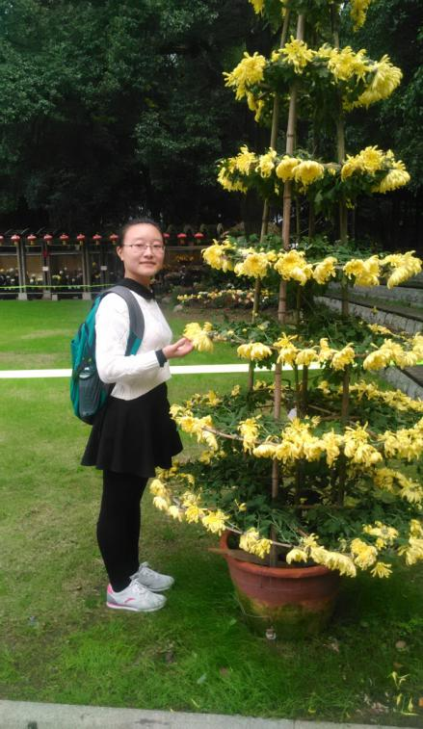
对于法学，我也有自己的追求——希望自己所学能够应用于实务，去帮助别人解决一些生活中的现实问题。可是，有人告诉我：“法律实务很辛苦，女孩子还是要找个‘铁饭碗’”；还有人告诉我：“做法律实务就不用继续深造了，出去打拼几年就可以了”……我并没有动摇，一方面希望自己继续深造，因为深知自己本科所学的法学知识太过浅显；另一方面希望锻炼自己与人交流的能力，为成为未来的自己夯实基础。
我从来不是一个善于选择的人，为了避免选择，自己甚至不惜舍弃给自己留下选择的机会；“术业有专攻”，我希望自己能够全心全意的放在法学学习上；但是看着身边的同学“万证在手”，心里难免会产生一丝丝的忧虑。
当然，我很清楚地知道自己想要的到底是什么；我不会“知足知止”，自己还有许多方面并未涉足也并未深入了解，都说“知己知彼才能百战不殆”，我想说“知劣知进才能不断进步”；“学无止境”大概讲的就是这样吧。大二时没有参加科研立项是一种遗憾，但它同时会成为我寻找发展方向的动力。按照自己的计划，随心所欲地追求自己的梦，即使辛苦或孤独，也是幸福的。
大学生活已经不知不觉过去了两年半，我才惊然地发现自己从未发现的自己的优点以及它带给我的收获与感悟——
三次获得“勤工助学活动积极分子”校级荣誉称号已经让我与校学生资助中心结下了“不解之缘”。大一时报着锻炼自己的想法进入了校学生资助中心助学贷款办公室，从一个小小的学生助理成长为校勤工助学委员会的企划部部长，这两年半的时间见证了我的成长与蜕变。
还记得大一时羞涩的自己，在办公室里不敢多说话，接打电话有时都会出现尴尬的情况；不过办公室的前辈们都非常热心，他们主动跟我交流，我慢慢也打开了自己的心扉，与他们沟通，向他们学习，不断提高自己的办公能力。准确来说，助学贷款办公室需要经常与学生打交道，大一一年的时间其实是自己与人沟通能力的锻炼与提高，这也是自己为自己所追求的生活状态打下的基础。不仅仅如此，即使是一个普通的学生助理，我依旧经常同老师们交流自己的想法，提出一些有利于高效开展工作的想法与建议。
大二换届的时候我很荣幸地成为贷款组的组长，负责组织全体成员学习培训以及交流的安排工作。虽说是组长，我更多的是和他们打成一片，向新来的学弟学妹们交流经验。在如何成为一个领导者的方面，办公室的前辈们也给我提供一些很好的建议；一个领导者并不是处处端着自己的架子，而是需要比别人付出更多，在小事上无私奉献，在大事上组织群体。
我不是一个“知足知止”的人，但是始终也都在脚踏实地地不断进步。校学生资助中心下设的另外一个机构勤工助学委员会是我更加向往的地方，它需要与更多的学生交流，并且解决一些更加贴近自己学习与生活的现实问题，如勤工助学岗位学生权利保障等等。进过初试与考核，我成为了勤工助学委员会企划部的部长。可以说，这对我是一个巨大的挑战，我需要的不仅仅是奉献集体的精神，更需要决策与规划的能力。
“起航计划”是换届以后从前辈手中接来的工作，因为当时考虑不周以及急于求成并未得到预期的效果，最终不得不放弃。但是令我欣慰的是，自己组织策划的“勤工助学岗位走访调查工作”已经顺利开展了一个半月；通过走访工作，了解学生在勤工助学岗位中的生活状态，保障学生权益，促进部门发展。当得知有的学生不满意现在的工资水平，当得知部门希望通过多渠道宣传自己时，我都尽力向老师汇总报告，让部门的诉求得到落实。这个过程虽然常常占用自己的其他时间，但往往收获都是在不经意间形成的。
这两年半的时间我发现了自己的坚持、自己的热情、自己的奉献……收获了能力的提升、老师的肯定、朋友的关心以及青春奋斗的记忆……
“脚踏实地，仰望星空”是院辅导员留给我最深刻印象的一句话，我也一直把它作为自己成长道路上的方向牌。所有获得的荣誉与奖项也不过是我前进路上的风景与过客；对于学习和进步，我有无限的热情与激情，“知劣知进才能不断进步”。我所追求的不一定是你所支持的，但是我所追求的一定是我所脚踏实地努力奋斗过的！

